《平行四边形的面积》导学单
我的学习目标：
1、我能推导、理解平行四边形的面积公式。
2、我能运用平行四边形面积公式解决简单实际问题。
- 我猜想：S长 S平（填＞，＜或＝）

二、我验证：
1、方法一：数一数
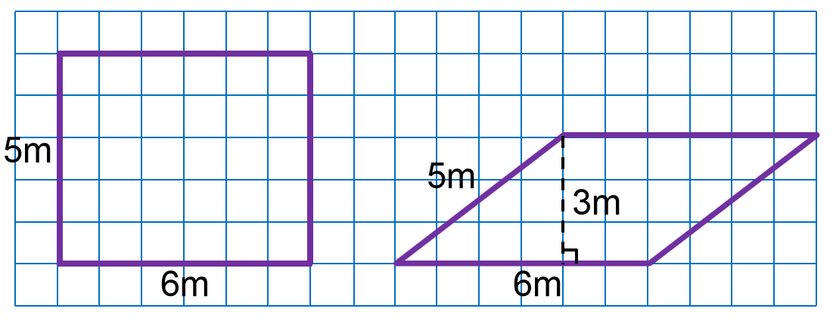
S长=（ ）m²，
S平=（ ）m²，
所以S长 S平。

2、方法二：算一算
①我把平行四边形转化成（ ）形。
②我发现转化成的（ ）形与原平行四边形有这些关系：

③我能归纳：平行四边形形的面积=

我会用字母表示平行四边形的面积：

④我会列式计算这个平行四边形的面积：

三、巩固练习
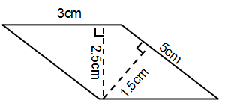
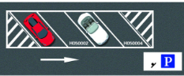
2.算一算这个平行四边形形的面积。
1.已知这样一个停车位的底是4.8米
对应的高是2.5米，它的面积是？

